新人入职两周业务设置内容：
1. 邮件后缀统一设置（由团队KP协助）
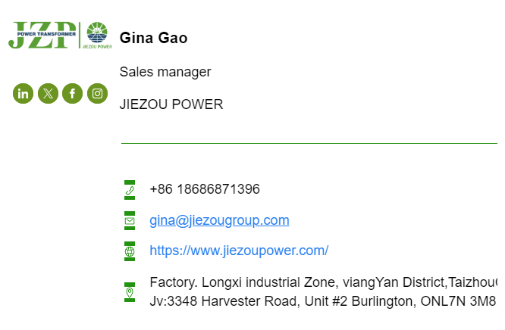
2. 周报从新人入职当周起发
3. 邮件命名设置（非中文）
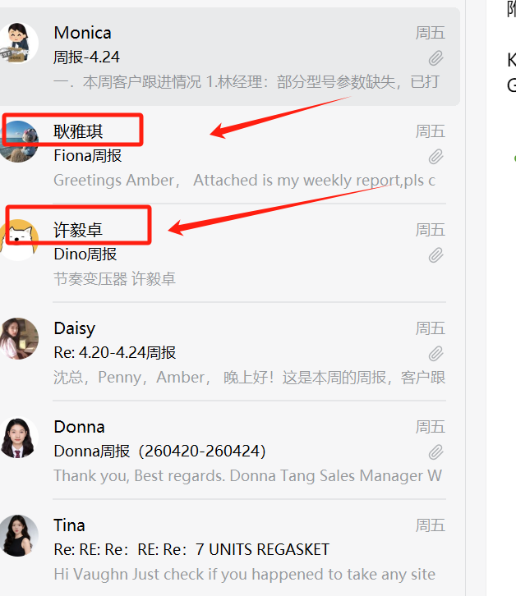
4. 邮件格式（正文+附件）
5. 邮件发送对象----（市场负责人+ Amber+Sam）
6. 邮件主题：xx市场--xx(人员）--周报--日期（可选）
